Доступ к информационным системам и информационно-телекоммуникационным сетям, в том числе приспособленным для использования инвалидами и лицами с ограниченными возможностями здоровья – воспитанники ДОУ не имеют доступ к информационным системам и информационно-телекоммуникационным сетям, специально оборудованного помещения в ДОУ нет.
Специальных технических средств обучения коллективного и индивидуального пользования для инвалидов и лиц с ОВЗ: нет.
В МБДОУ детский сад «Колобок» с.Чураево создан, постоянно пополняющийся и обновляющийся сайт, на котором располагается различная информация: о детском учреждении и её основных направлениях, об истории и развитии и её традициях, о педагогических работниках и т.д. На сайте Дошкольного подразделения размещаются важные документы, касающиеся организации образовательного процесса – публичный отчет, нормативные документы, локальные акты.
Улучшена материально-техническая база информатизации образовательного процесса. В ДОУ имеется современное оборудование:
телевизор – 2 шт., музыкальный центр – 1 шт., 1 компьютер с выходом в сеть Интернет, принтер – 1 шт.
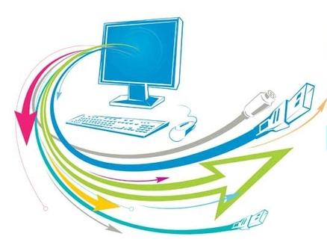
В детском саду «Колобок» с.Чураево ведется единая электронная очередь в детские сады Республики Башкортостан. Цель электронной очереди- упростить и ускорить процесс регистрации ребенка для получения места в детском саду. Кроме того можно проверить статус поданного ранее заявления. Адрес электронной очереди: https://edu-rb.ru/.

